**关于2023级新生核查学籍的通知**

学生工作处、各二级学院：

根据省教育厅工作要求，结合学校工作安排，2023年新生（含往年退伍复学）的学籍已注册，请所有注册新生在2023年11月12日前登录中国高等教育学生信息网(筒称学信网)https://account.chsi.com.cn，核查个人信息（不含录取专业信息），如有信息错误请与2023年11月15日前以二级学院为单位报教务处学籍科。

附件：江西枫林涉外经贸职业学院学籍核查操作流程

江西枫林涉外经贸职业学院

教务处

2023年11月2日

附件： **江西枫林涉外经贸职业学院学籍核查操作流程**

**一、手机端查询**

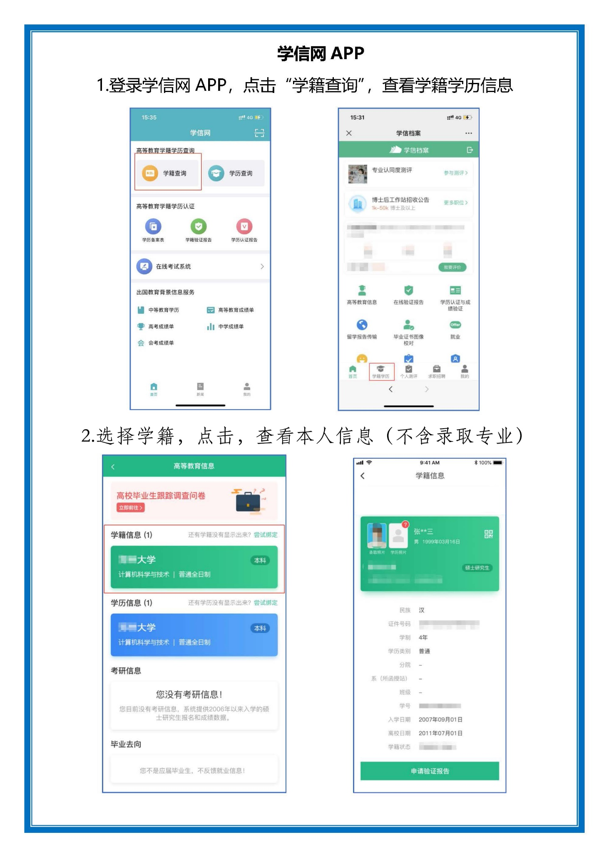

**二、电脑端查询，登录https://account.chsi.com.cn**

